重庆工业设备安装集团有限公司“8·13”一般事故调查报告
来源：乐昌市应急管理局 韶关乐昌市·生产安全事故
原文链接：http://www.lechang.gov.cn/zdlyxxgk/scaq/content/post_2190806.html
发布时间：2019-12-10 抓取时间：2026-10-16

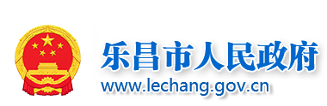
• 首 页
• 新闻中心
• 政务公开
• 走进乐昌
• 政务服务
• 政民互动
•
当前位置:首页 > 重点领域信息公开 > 生产安全
重庆工业设备安装集团有限公司“8·13”一般事故调查报告
作者：刘威 来源：乐昌市应急管理局 发布时间：2019-12-10 09:50:31 字体：[大中小]
2019年8月13日，重庆工业设备安装集团有限公司在国家粮食和物资储备局广东局三五三处项目部内发生一起一般事故，造成一人死亡，死者为周永杰，男，汉族，湖北省宜昌市夷陵区人，公民身份号码为4227211968*******0，是重庆工业设备安装集团有限公司的安装施工员。该事故造成的直接损失约140万元。
为尽快查清事故发生的原因，依法追究有关责任者的责任，依据《中华人民共和国安全生产法》和《生产安全事故报告和调查处理条例》（国务院令第493号）等有关法律法规，乐昌市人民政府于2019年8月21日成立了重庆工业设备安装集团有限公司“8·13”一般事故调查组（以下简称事故调查组），事故调查组由市委副书记、常务副市长黄艺坤同志任组长，成员由市应急管理局、市监察委、市公安局、市人社局、市总工会、梅花镇政府等单位和部门有关人员组成。
事故调查组坚持“科学严谨、依法依规、实事求是、注重实效”的原则，通过调查询问、现场勘测、查阅资料和综合分析等方式，查明了事故的经过、原因、人员伤亡及经济损失等情况，认定了事故性质。现将事故调查情况报告如下：
一、事故发生单位概况
重庆工业设备安装集团有限公司（下称“重庆安装公司”）
重庆安装公司，成立于1982年1月21日，位于重庆市渝中区中山二路99号，统一社会信用代码为91500000202800962C,单位类型为有限责任公司，法定代表人为叶宝明，经营范围：压力容器制造，压力管道安装，锅炉安装、维修，起重机械安装，市政公用工程施工总承包，机电工程施工总承包，建筑工程施工总承包，石油化工工程施工总承包，建筑智能化系统设计专项甲级，钢结构工程专业承包，消防设施工程专业承包，建筑机电安装工程专业承包，电子与智能化工程专业承包，冶金工程施工总承包，防水防腐保温工程专业承包，电力工程施工总承包，承装电力设施，环境治理，加工、销售金属材料，销售电线电缆、机电设备、建筑材料及化工产品、五金、电梯及配件、电子计算机，普通机械设备租赁，起重吊装设备租赁，普通机械设备调试服务。
重庆安装公司是国家粮食和物资储备局广东局三五三处（以下简称“三五三处”）的外协公司，负责建设“国家成品油储备能力建设库353处工程”，2016年8月26日，双方签订《国家成品油储备能力建设库353处扩建工程安全责任书》，明确双方的安全生产责任。
二、事故发生经过及应急救援处置情况
（一）事故发生经过
2019年8月13日7时，重庆安装公司工人周永杰按时上班，与同事一起在发油台作业。9时30分左右，周永杰和同事陈友华在带班班长的安排下，从发油台前往工具仓库取工具，然后到辅助作业罐区106#罐，准备对油罐阀门进行零件更换。陈友华扛着一个阀门先抵达并进入辅助作业罐区作业，大约过了几分钟，陈友华发现周永杰还未到辅助作业罐区，于是站在罐区的运输管道上观察，发现周永杰倒在辅助作业罐区旁边的回车场空地上。陈友华发现这个情况后立即大声呼叫，并打电话将情况向重庆安装公司的领导报告，在附近作业的三五三处工作人员徐建武、刘淦尧听到呼叫声后与陈友华赶到周永杰晕倒处。当三人跑到回车场时，发现周永杰手里紧抓两个扳手，面部朝下趴在地上，陈友华将周永杰的身体翻过来发现他鼻腔出血，就一只手扶住他的头，一只手掐他的人中，同时徐建武对他进行心肺复苏，刘淦尧取出他手里的扳手，帮他掐虎口。经过急救，周永杰睁开了眼睛哼了几声，但是不能讲话，也没有行动能力。随后三五三处消防队员张志才把附近的车辆开到周永杰晕倒处，重庆安装公司的工作人员把周永杰抬上车，送往梅花镇卫生院。在送往卫生院的途中，周永杰再次晕倒。10时左右，运送周永杰的车辆到达了卫生院，经卫生院医生检查，确认周永杰死亡。
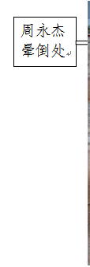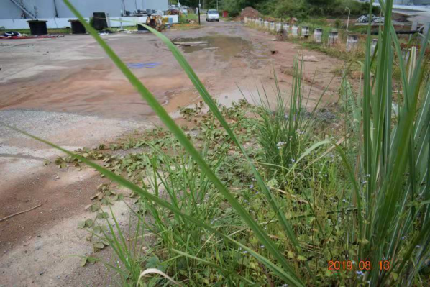
（辅助作业罐区旁边的回车场空地）
（二）事故应急救援情况
1、信息接报及响应情况
8月13日11时左右，重庆安装公司委托三五三处向梅花派出所、梅花镇政府报告了事故情况，梅花镇政府接到报告后立即启动事故应急响应，迅速组织镇政府有关部门、派出所等单位赶赴现场，开展现场和善后处置工作。11时15分，乐昌市应急管理局接到三五三处的事故报告后，立即将事故情况向乐昌市人民政府和韶关市应急管理局汇报，局长王小勇组织应急综合股、安全生产执法股、危险化学品安全监管股等股室人员赶赴现场协助处理相关善后工作。11时45分左右，梅花镇政府有关部门、梅花派出所工作人员到达事故现场。12时30左右，乐昌市应急管理局工作人员到达现场。
2、事故应急处置基本情况
8月13日10时35分左右，重庆安装公司工人陈友华发现周永杰倒在辅助作业罐区外的回车场处，立即大声呼叫，并和三五三处工作人员徐建武、刘淦尧对周永杰进行掐人中、掐虎口、心肺复苏等急救措施，同时打电话将事故情况告知重庆安装公司和三五三处领导。待周永杰恢复意识后，三五三处组织车辆和工作人员将周永杰送往梅花镇卫生院。事故发生后，重庆安装公司和三五三处让工地所有施工项目全部停工。11时45分左右，梅花镇政府有关部门、梅花派出所工作人员到达事故现场，在现场周围拉起了警戒线做现场保护，维持现场秩序。
3、医疗救治和善后情况
三五三处组织车辆和工作人员将周永杰送往梅花镇卫生院，10时左右，周永杰被送达梅花镇卫生院。经卫生院医生检查，确认周永杰死亡。
8月16日，重庆安装公司与周永杰家属达成协议，签订《周永杰同志死亡的善后处理（人民调解）协议书》，共赔偿人民币130万元。8月16日，周永杰遗体在坪石殡仪馆火化。
4、应急处置和评估结论
（1）相关部门应急处置情况。梅花镇政府接到事故报告后及时启动应急响应，迅速组织镇政府有关部门、梅花派出所开展应急处置，现场处置措施妥当，善后工作有序，在事故处置中无发生群体性事件和衍生事故。乐昌市应急管理局接到事故报告后，立即将事故情况向乐昌市人民政府和韶关市应急管理局报告，局长王小勇带队市应急管理局工作人员赶赴现场协助处理相关善后工作，应急处置措施执行到位，现场管理和信息发布符合要求。
（2）事故发生单位应急处置情况。事故单位在事故发生后作出的应急响应程序正确，先期处置妥当，应急管理规章制度的建立和执行情况良好，预案编制前进行了风险评估和应急资源调查，应急预案的编制、培训、演练、执行等方面基本符合要求。事故应急响应程序正确，应急处置措施执行到位，现场管理和信息发布符合要求。
（三）人员伤亡和直接经济损失情况
事故造成一人死亡。死者为周永杰，男，汉族，51岁，湖北省宜昌市夷陵区人，身份证号码4227211968*******0。
依据《企业职工伤亡事故经济损失统计标准》（GB6721-86）等标准和规定，核定事故造成直接经济损失约140万元。
三、事故原因及性质
事故调查组通过现场勘验、调查询问、查阅相关资料，综合分析，查明了事故原因。
（一）事故原因
在对周永杰工友的询问中了解，事故当日周永杰上班时状态正常，并未从事高强度劳动，晕倒时未受到外力伤害，而在之前一两个月内出现过数次呕血的情况。乐昌市公安局坪石分局刑警队在事故发生后对周永杰进行尸表检查，报告中说明周永杰面颊、左手背有擦伤，鼻腔内有血性分泌物，其他部分未见异常。梅花卫生院出具的诊断报告显示，周永杰送至卫生院时已无生命体征，全身未发现明显软组织挫伤瘀斑，由于周永杰家属拒绝解剖尸检，死亡诊断考虑心源性猝死。综合周永杰工友的口供、公安的尸表检查、卫生院的诊断报告以及现场的勘查分析，周永杰在未受到外力打击及气体中毒的情况下突然晕倒，在送往卫生院途中身亡，推断周永杰的死亡是由于自身的身体因素。
（二）事故性质
经调查认定，重庆工业设备安装集团有限公司“8·13”一般事故是一起非生产安全事故。

重庆工业设备安装集团有限公司
“8·13”一般事故调查组
2019年11月29日

相关稿件
分享到：
（未经授权禁止转载、摘编、复制或建立镜像） 关闭窗口 打印本页
中央政府网站 中央人民政府门户网 省政府网站 广东省 市政府网站 韶关市政府 县市区政府网站 武江区人民政府公众信息网 浈江区人民政府公众信息网 南雄市人民政府公众信息网 曲江区人民政府公众信息网 乐昌市政府公众信息网 仁化县人民政府网 新丰县人民政府公众信息网 翁源县政府门户网站 始兴县人民政府公众信息网 乳源瑶族自治县人民政府公众信息网
主办及版权所有：乐昌市人民政府办公室联系电话：0751-5551077
承办：乐昌市政务服务和数据管理局 联系电话：0751-5572990（仅受理网站建设维护相关事宜）
地址：乐昌市政府大院政府大楼一楼 邮编：512200
网站标识码：4402810025粤ICP备05088496号粤公网安备 44028102000034号
